1. Педагог ДООП отправляет родителям ссылку на программу:

<https://dop.edu.orb.ru/materials/program/EC6A61E5320374F1C50853648F01E8E1>

1. Родитель (только тот к которому прикреплён ребёнок) проходит по ссылке: нажать на ссылку, заполнять ничего не нужно. Вход через портал Госуслуг (главное наличие госуслуг у родителей)
2. Выбрать ФИО педагога, по программе которого будет обучаться ребёнок.

Подать заявку:

Все данные на детей должны быть внесены в соответствии с свидетельством о рождении (ФИО, серия, номер, где и когда выдано свидетельство о рождении, адрес регистрации ребёнка). ФИО детей пишется с заглавной буквы (например: Петров Иван Васильевич). Родитель тщательно проверяет все внесённые записи. Родитель выбирает ребёнка, который будет заниматься по выбранной программе. Ставит галочку напротив ФИО ребёнка.

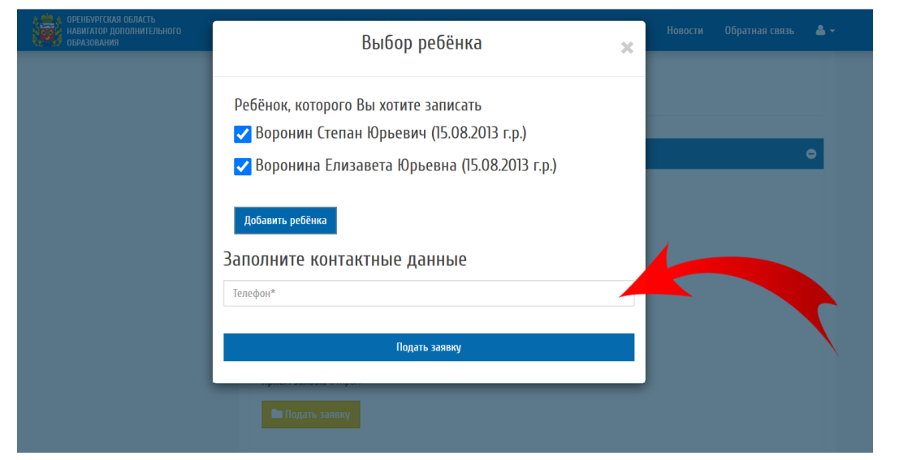

И нажимает на строку «подать заявку»:

Высвечивается строка: «заявка успешно подана».

Больше ничего родитель не делает. Если родитель подал заявку **неправильно** (например: отсутствует отчество, ФИО с маленькой буквы, не соответствует ФИО записи в свидетельстве о рождении) технический специалист не принимает эту заявку. Технический специалист сообщает об этом педагогу. Педагог доводит до сведения родителей о допущенных нарушениях. Родитель должен вновь зайти на госуслуги и исправить ошибку. После исправленных ошибок технический специалист принимает заявку.

